Unterflurkanal estrichbündig OKB, Zubehör

OBO Bettermann

Eigenschaften

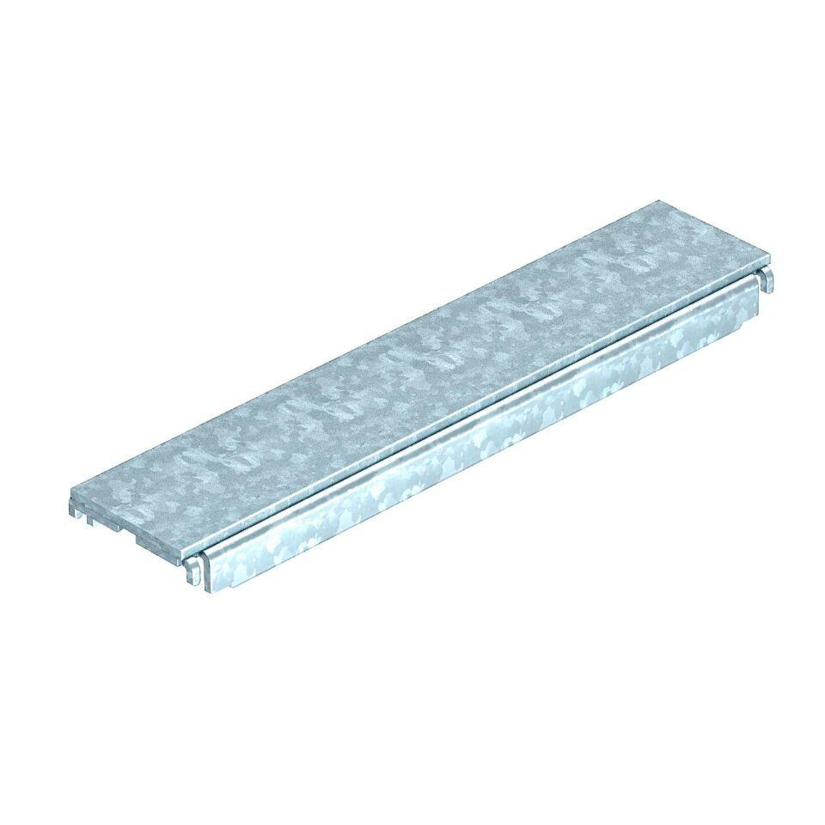

Ausführung

L-Profil

Werkstoff

Stahl

Breite (mm)

250,00

Höhe (mm)

93,00

Länge (mm)

240,00 - 2.000,00

Nennhöhe (m)

0,06

Trennwandbefestigung

stecken